syrinx

the Pan’s Flute

[síri_ks]

概要
Syrinxは、Delphiで元々用意されているVCL、RTLを拡張したクラス群で構成されます。

特徴

OCXなどを使用しないDelphi ネイティブな多機能グリッド
Syrinxのグリッドは、セルごとの色、Alignの設定はもちろん、セルの結合や、コントロールの割り当てなどが可能です。
また行ごとのソートや検索といった機能も用意されており、後から追加することも可能です。

Data Orientedな設計からObject Orientedな設計への移行
EntityBuilderを使用してエンティティのソースコードとそのデータモジュールのソースコードとDFMファイルを生成できます。
エンティティは、フォームやデータモジュールでビジネスロジックを記述するためのデータの入れ物です。これをうまく使うことで重複した処理を省き、より簡潔なソースコードを記述できるようになります。
また、各テーブルへのアクセスや、データの加工をデータモジュールに振り分けることで、再利用性の高いビジネスロジック群を作ることができます。
# 「Entityを使用したシステム設計ガイド」を参照

RTTIの使用したコードの削減
Syrinxは、クラスの作成を推奨します。
使用されるデータをクラスとしてまとめ、プロパティをpublishedとして宣言することで、RTTIを使用するコンポーネントと協調して動作することが出来ます。
そのクラスごとにGUIのコントロールへのデータの割り当て／取得(Tc0UnifiedObjCtrlを使用)、Iniファイルへの書込み／読み込み(Tc0IniPropStockerを使用)、コレクションをグリッドにマッピング(Tc0CollectionGridを使用)などを行うことが出来ます。
これらの仕組みは、RTTI(RunTime Type Infomation: 実行時型情報)を使用しております。

テストケース
SyrinxはXP(eXteme Programming: http://objectclub.esm.co.jp/eXtremeProgramming/ http://www.xprogramming.com/ )を推奨します。
主要なクラスのテストケースは公開されております。サンプルコードとしては、冗長なものが多いですが、実際にプロパティ、メソッド、イベントがどのように使用され、どのような実行結果を得るのかが示されております。

パッケージ構成

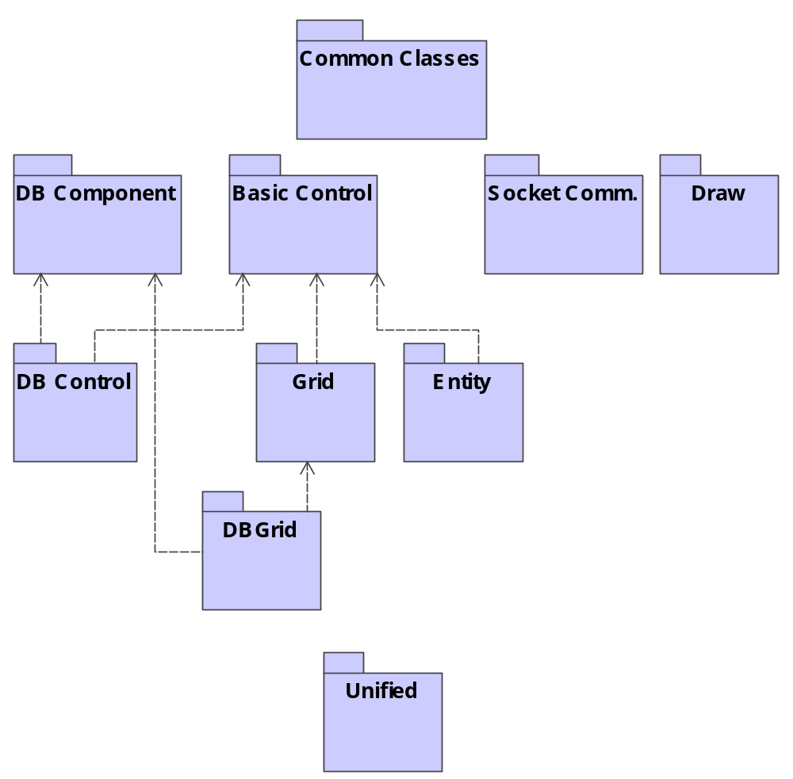

破線の矢印は依存関係を表します。
例えば、”Grid”パッケージを使用する場合には、Gridパッケージから伸びる矢印の先の”Basic Control”パッケージが必要です。

#1 “Common Classe”パッケージは他の全てのパッケージから参照されうる、基本的なクラスが属するパッケージです。このパッケージへの依存を表す破線は上記の図から省略されています。
#2 “Unified”パッケージは他の全てのパッケージを参照しうる、包括的な仕組みを提供するコンポーネントなどが属するパッケージです。このパッケージから他のパッケージへの依存を表す破線は省略してあります。

エディション
“エディション”は販売単位を表します。ほとんどパッケージと同一です。

